Autocertyfikacja higieniczna obiektów noclegowych rozpoczęta

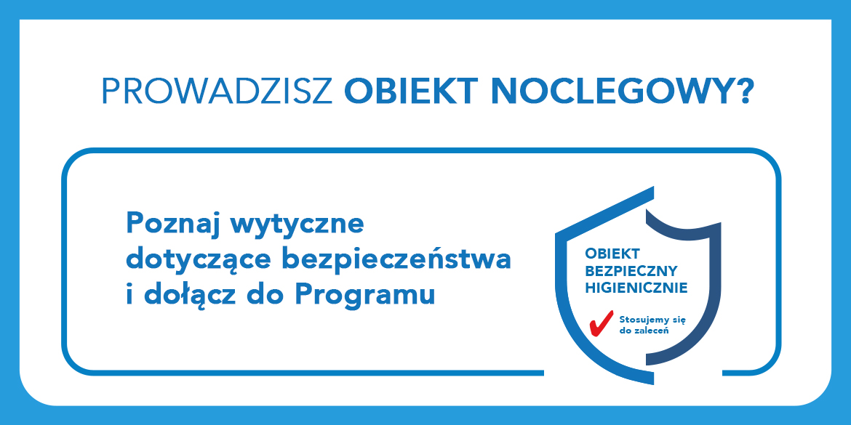

Z badania zleconego przez Polską Organizację Turystyczną wynika, że w obecnej sytuacji, aż 82% turystów podczas wyjazdu zwraca uwagę na podwyższone standardy higieniczne. Obiekty, które wyróżnią się na tym polu mogą zyskać przewagę konkurencyjną zarówno na rynku krajowym, jak i zagranicą. Dlatego POT wychodząc naprzeciw tym wynikom stworzył Zespół Branżowy ds. Autocertyfikacji Hoteli i Obiektów Noclegowych, którego celem było przygotowanie programu autocertyfikacji oraz opracowanie programu dalszych działań.
― Dzięki otwarciu obiektów noclegowych i restauracji turystyka krajowa zaczyna się odradzać. To optymistyczna perspektywa przed czerwcowym długim weekendem i wakacjami. Zdajemy sobie sprawę, że nadal najważniejsze jest bezpieczeństwo turystów i pracowników obiektów turystycznych, dlatego wspólnie z branżą wypracowaliśmy program autocertyfikacji obiektów noclegowych i lokali gastronomicznych znajdujących się w nich. Mamy bowiem świadomość, że zaufanie to podstawa, zarówno w życiu, jak i w biznesie, jakim jest turystyka. Zapraszamy do rejestracji na stronie bezpiecznyobiekt.pot.gov.pl ― powiedział Robert Andrzejczyk, prezes Polskiej Organizacji Turystycznej.
Autocertyfikacja przygotowywana przez POT jest bezpłatna i dobrowolna, a akwizycja do programu będzie ciągła. Do Polskiej Organizacji Turystycznej może się zgłosić każdy obiekt noclegowy działający legalnie, który po zaakceptowaniu regulaminu i zadeklarowaniu spełnienia warunków będzie mógł przystąpić do programu „Obiekt Bezpieczny Higienicznie”. Lista autocertyfikowanych obiektów będzie dostępna na stronie bezpiecznyobiekt.pot.gov.pl i będzie systematycznie aktualizowana. Obiekt, który podda się certyfikacji będzie mógł używać znaku graficznego „Obiekt bezpieczny higienicznie” w działaniach marketingowych. W kolejnym etapie projektu regionalne i lokalne organizacje turystyczne przeprowadzą wizytacje losowo wybranych obiektów. W przypadku niestosowania się obiektu do wytycznych, których stosowanie deklarował, zostanie mu odebrane prawo do używania znaku graficznego „Obiekt bezpieczny higienicznie” oraz zostanie usunięty ze strony prezentującej obiekty biorące udział w akcji.
― Wierzę, że prace które są prowadzone przez Polską Organizację Turystyczną wpłyną na poszerzenie wiedzy i zaufania, a przede wszystkim pozwolą na zapewnienie bezpieczeństwa w obiektach turystycznych. Dzięki temu goście będą mogli korzystać z tych informacji i dokonywać świadomych wyborów. Wspólnie uda nam się odzyskać zaufanie gości, jednocześnie dbając o zachowanie wytycznych. Tylko w ten sposób możemy pokonać epidemię i wrócić do nieco zmienionej już normalności ― dodała Barbara Podwysocka, dyrektor pionu bezpieczeństwa w spółce Polskiego Holdingu Hotelowego stojąca na czele Zespołu Branżowego ds. Autocertyfikacji Hoteli i Obiektów Noclegowych.
W najbliższym czasie Zespół Branżowy ds. Autocertyfikacji Hoteli i Obiektów Noclegowych wraz z lekarzem epidemiologiem dr n. med. Pawłem Grzesiowskim będzie pracował nad przygotowaniem dobrych praktyk oraz procedur podpowiadających jak przedstawiciele obiektów noclegowych mają reagować w różnych sytuacjach. Wypracowane rozwiązania będą powszechnie dostępne dla branży.
W kolejnym tygodniu rozpoczyna się jednocześnie cykl webinarów z lekarzem epidemiologiem dla poszczególnych rodzajów obiektów noclegowych. Jako pierwszy, we wtorek 9.06 o godz. odbędzie się webinar dla gospodarstw agroturystycznych.
POT przewiduje wsparcie marketingowe dla obiektów zarejestrowanych w programie. Kampania promocyjna ma być prowadzona zarówno na rynku krajowym, jak i na rynkach zagranicznych, wraz z otwieraniem się granic. Należy się spodziewać, że w szczególności dla turystów zagranicznych zapewnienie o spełnieniu wytycznych dotyczących bezpieczeństwa sanitarnego będzie jednym z kluczowych czynników decydujących o decyzjach zakupowych.

